2026年度海湾镇公共绿地养护服务中标（成交）公告
附件内容：

一、中标供应商推荐理由、得分
本项目共有5家供应商投标，各供应商的投标文件均通过资格性、符合性审查。其中，上海奉贤园林绿化工程有限公司重难点分析详细到位、针对性强，技术方案、实施方案、应急预案、服务承诺及保障措施等全面详实、针对性强，人员配备合理，档案管理规范健全。经评标委员会独立打分，上海奉贤园林绿化工程有限公司综合得分:89.3分，排名第一，推荐为本项目中标供应商。
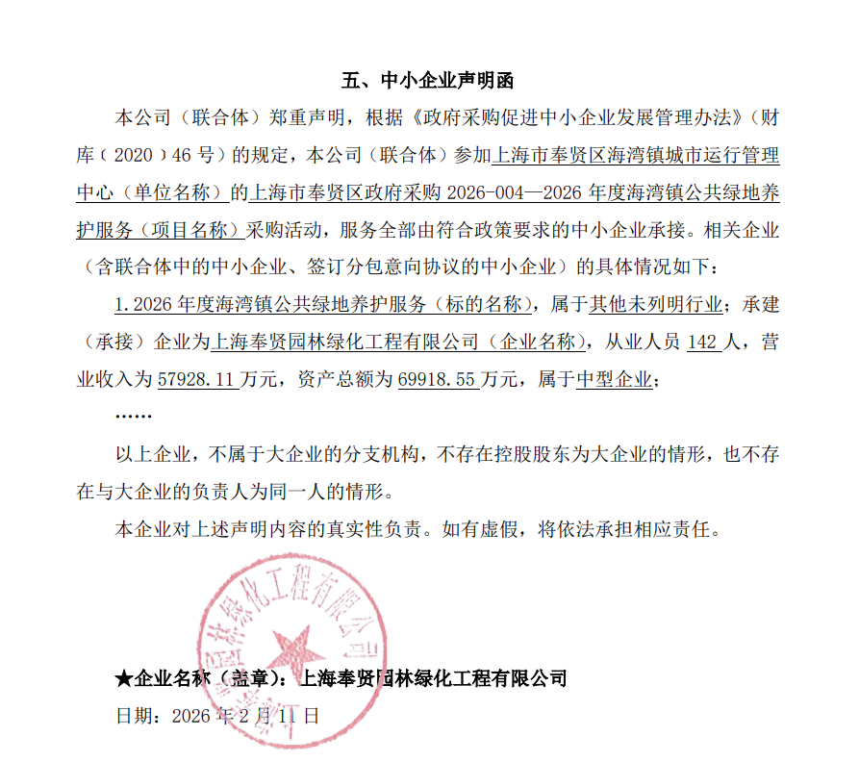
二、中标供应商《中小企业声明函》截图

